Université A-Mira de Bejaia
Faculté des Lettres et des Langues
Département de Langue et littérature française

Module: TICE et Enseignent du français

Corrigé type

Exercice 1( PowerPoint) : 10 points

- Lancez présentation et choisissez un modèle parmi ceux proposés.
- Éditez le titre «TICE et enseignement du français ». 2
- Éditez le sous-titre «M2 LLA G02». 2
- Ajouter une diapositive et Saisissez les informations, pour obtenir une diapositive qui ressemble à la diapositive suivante : 2
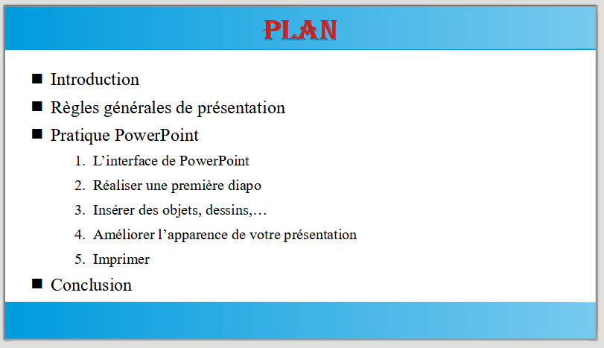

5. ajouter : 2
- Le numéro de diapositive.
- En pied de pages, ajoutez le titre de la présentation : « examen ».
- Cochez la bonne case pour que les en-têtes et pieds de pages ne s’affichent pas sur la page de titre.
- Enregistrez votre présentation sous votre nom , prénom et groupe 2

Exercice 02 (Microsoft Excel) ( 5 points )

- Lancer Microsoft office Excel et saisir les données du tableau
- Mettre en forme le tableau crée, en utilisant l’outil « Format de cellule », selon les entières ci-dessous :
- Le titre du tableau est en gras, de taille 18,de police Georgia, de couleur rouge .
- Le contenu de la première ligne du tableau est en gras, de taille 14, de police Times New Roman et d’un alignement centré.
- Le contenu de la première colonne du tableau est en gras, de taille 14, de police Times New Roman et d’un alignement gauche.
- en utilisant Excel et les données du tableau ci-dessous utiliser les fonction SOMME, MOYENNE , MAX ,MIN pour calculer le total , la moyenne , le maximum et le minimum des dépenses de l’année 2010 dune école de formation .
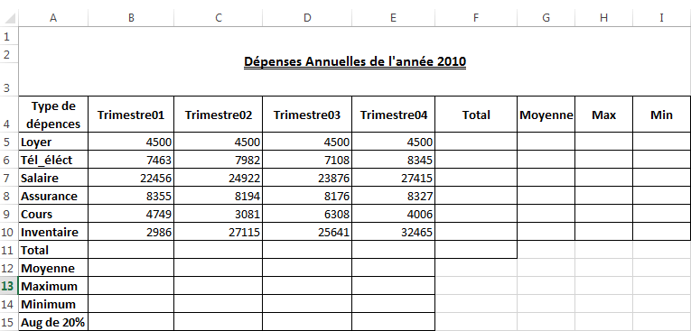

- Renommer la feuille de classeur Excel, sous laquelle vous avez réalisez le tableau sous (votre nom et prénom) 1

